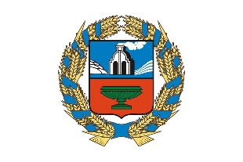 |  | Управление Алтайского края по развитию предпринимательства и рыночной инфраструктуры, www.altsmb.ru, (385-2) 242467

Почти 350 млн. рублей online. Как платформа МСП.РФ помогает бизнесу

С начала года предприниматели Алтайского края через Цифровую платформу МСП привлекли микрозаймов на общую сумму более 348 миллионов рублей. Общее количество микрозаймов, полученных через портал МСП.РФ, составляет 126 ед. Соответствующие данные озвучили в Корпорации МСП.

– Малый и средний бизнес Алтайского края может подать заявку на микрозаём через сервис «Подбор и получение микрофинансирования» с октября 2023 года, – отмечает генеральный директор Корпорации МСП Александр Исаевич. – Цифровизация этой меры поддержки позволяет полностью видеть портрет получателей, анализировать причины отказов и вносить необходимые корректировки.

В Алтайском крае льготное финансирование бизнеса осуществляет Алтайский фонд финансирования предпринимательства, который работает в рамках национального проекта «Малое и среднее предпринимательство и поддержка индивидуальной предпринимательской инициативы».

В общей сложности с начала года фонд предоставил 407 микрозаймов на общую сумму более 1 млрд. 289 млн. рублей. Заявки на получение этой поддержки предприниматели Алтайского края могут оставлять через специальный раздел на Цифровой платформе МСП.

Цифровая платформа МСП.РФ разработана Корпорацией МСП совместно с Минэкономразвития РФ для повышения доступности услуг и мер поддержки малого и среднего бизнеса.

